

Colegio Nuestro Tiempo - R.B.D.: 14.507-6
Profesoras: Claudia Moyano Bianchi claudia.moyano@nuestrotiempo.cl
Educadora Diferencial: Vania Maltrain vania.maltrain@nuestrotiempo.cl
Guía Articulada
Matemáticas y Tecnología
8° Básico
Semanas N° 10, 11 y 12
03 al 20 de mayo 2021

Estudiante: ____________________________________________________________ Fecha: ________________

OBJETIVO  Matemáticas | - Completar pauta de autoevaluación proceso educativo.  - Repasar contenidos para evaluación sumativa.  - Desarrollar evaluación sumativa.

INDICACIONES EVALUACIÓN SUMATIVA EQUIVALENTE AL 35% DE LA NOTA FINAL

- Modalidad de evaluación: Prueba online.

- Temario, materiales u otras indicaciones para la ejecución de la evaluación:

- Mostrar que comprenden y calculan la adición y la sustracción de números enteros.
- Representar los números enteros en la recta numérica.
- Comparar y ordenar números enteros.
- Multiplicar números enteros aplicando la regla de los signos de la operación.
- Dividir números enteros aplicando la regla de los signos de la operación.
- Resolviendo problemas en contextos cotidianos de números enteros.

- Fecha y horario evaluación: Jueves 20 de mayo, durante la clase online.

REPASO PARA PRUEBA SUMATIVA

Para el contenido de números, sumar y restar, puedes realizar las siguientes pág. 18 y 29 del libro del estudiante

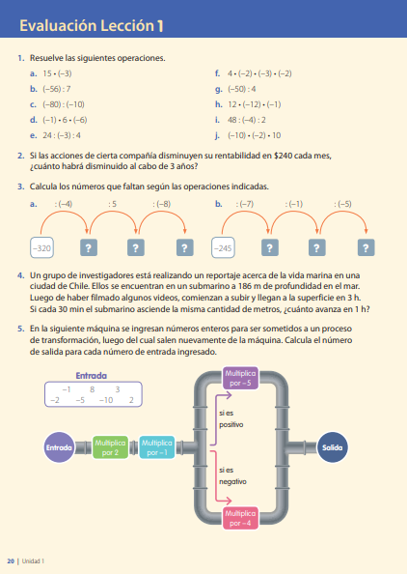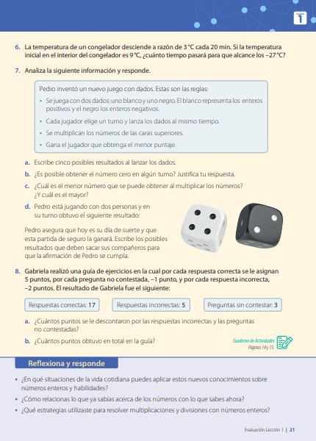

PRACTICA LA SUMA Y RESTA

1) $(-7)+9=$ 2) $3+(-4)=$ 3) $(-4)+6=$ 4) $1+(-6)=$ 5) $(-5)+6=$
6) $(-1)+3=$ 7) $(-3)+6=$ 8) $(-4)+(-8)=$ 9)$(-2)+5=$ 10) $(-7)+(-8)=$
11) $(-1)+(-3)=$ 12) $\left(-8\right)+6-(-3)=$ 13) $\left(-4\right)+12 +4=$ 14)$12+\left(-25\right)-5=$ 15) $\left(-1\right)+8 +2 -4 =$
ANTECESOR | NÚMERO | SUCESOR
 | -1
 | 6
 | -100
Determina el antecesor y sucesor

Ordena de menor a mayor -1 , 0, 5, -6 , 3 y 1 ______________________________________

 | < = >
-10 |  | -100
5 |  | 6
0 |  | -1
2 |  | -4
Compara:

INDICACIONES AUTOEVALUACIÓN EQUIVALENTE AL 20% DE LA NOTA FINAL

- Modalidad de evaluación: Pauta de autoevaluación online.

- Temario, materiales u otras indicaciones para la ejecución de la evaluación:

- A continuación, te mostramos los indicadores de la autoevaluación la cual será respondida de manera online durante la clase.

- Fecha y horario evaluación: Jueves 06 de mayo durante la clase.

La Autoevaluación: es un proceso en el cual el estudiante reflexionar sobre qué y cómo ha sido su proceso de aprendizaje, a partir de indicadores establecidos.

CRITERIOS | INDICADORES
Personal | Participé activamente en las clases presenciales o virtuales.
 | Cumplí con la realización de las actividades propuestas en la asignatura.
 | Mantuve una buena disposición para la realización de las actividades.
 | Trabajé de forma sistemática y continua durante todas las semanas.
 | Mantuve una buena disposición con la (s) persona (s) que me ayudaba (n) en la realización de las actividades.
 | Cumplí con los plazos establecidos para la realización de las actividades.
 | Envié todas las guías de trabajo para revisión.
 | Mantuve comunicación con el profesor (a) de la asignatura, a través de las clases virtuales, classroom, correo institucional u otro medio.
Académico | Calculo la adición y la sustracción de números enteros.
 | Represento los números enteros en la recta numérica.
 | Comparo y ordeno números enteros.
 | Multiplico números enteros aplicando la regla de los signos de la operación.
 | Divido números enteros aplicando la regla de los signos de la operación.
 | Resuelvo problemas en contextos cotidianos de nueros enteros.

Mis apuntes

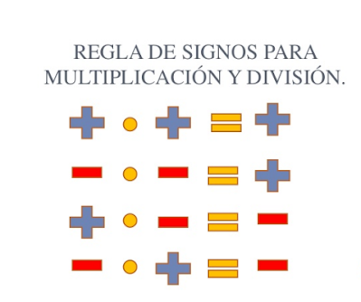

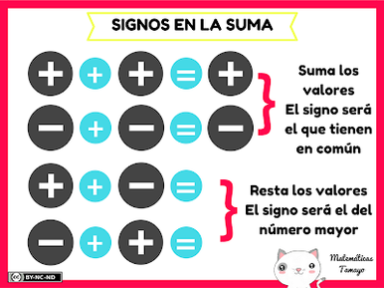

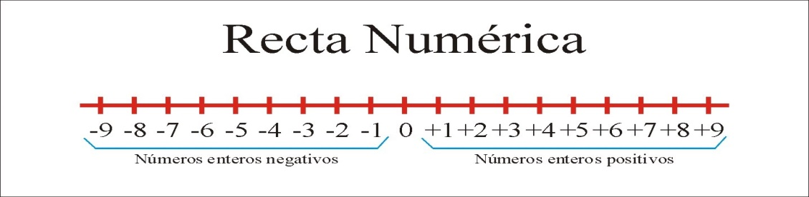

Articulación Tecnología 7°
Evaluación Sumativa – Los Oficios
Equivalente a un 35% de la nota Final

La evaluación para este nivel consiste en la presentación de una investigación sobre un oficio por el que cada estudiante sienta mayor cercanía.

Los puntos a considerar en la investigación serán los siguientes:

- Nombre del oficio.
- Descripción
- Funciones o necesidades que ayuda a satisfacer.
- Modo de aprendizaje o estudio ¿cómo se puede aprender?
- Relación con el oficio ¿conoces a alguien que practique este oficio? ¿cuál es tu relación con esta persona?
El formato de la presentación puede ser.
- Presentación en PowerPoint acompañada de audio del alumno realizando la presentación.
- Video de presentación con audio del alumno realizando la presentación.
- Audio tipo Podcast con la presentación de la investigación, acompañado de presentación escrita.

Pauta de Evaluación:

Indicador | Puntaje Ideal | Puntaje Obtenido
Participan integralmente de las distintas etapas contempladas en la materialización de la presentación, demostrando curiosidad y gozo. Proceso creativo, elaboración de elementos necesarios y preparación de la presentación. | 12 Puntos
Contribuyen de manera natural en la presentación de la investigación, demostrando manejo de la información | 10 Puntos
Elaboración de la presentación según la posibilidad de formatos. | 10 Puntos
Cumplen con los estándares de responsabilidad necesarios para la actividad, presentación personal, puntualidad y tiempos asignados. | 5 Puntos
Observaciones: | Puntaje Total:  37 Puntos | Total:
Observaciones: | Puntaje Total:  37 Puntos | Nota:

Repaso para la Evaluación

1- ¿Qué son las profesiones?
Las profesiones son ocupaciones que requieren de un conocimiento especializado, una capacitación educativa de alto nivel, control sobre el contenido del trabajo, organización propia, autorregulación, altruismo, espíritu de servicio a la comunidad y elevadas normas éticas.
Generalmente se acepta que una profesión es una actividad especializada del trabajo dentro de la sociedad, y a la persona que la realiza se le denomina profesional.
Para ser un profesional es necesario estudiar en una Universidad o un Instituto Profesional por un lapso de cuatro o más años.
Ejemplo de Profesionales:
Ingenieros, Abogados, Médicos, Arquitecto, Periodista, Veterinario, Dentista, etc.

2- ¿Qué son los oficios?
Se llama oficio a la ocupación de una persona, en especial que se relaciona con labores manuales o artesanales. Los oficios son trabajos que se aprenden mirando, escuchando a otras personas pero que en definitiva no se necesitan estudios formales para poder realizarla, sino que la experiencia de la vida y el trabajo lo han formado. Muchas veces, el oficio se transmite de generación en generación en una misma familia.
En la mayoría de los casos, los oficios suelen ser trabajos que se realizan de forma manual donde el trabajador debe conocer en profundidad aquella actividad laboral y poseer una gran habilidad para llevarla a cabo.
Ejemplo de Oficio:
Carpintero, cerrajero, mecánico, electricista, conductor, albañil, fontanero, cerrajero, pintor, tapicero, camarero, pescador, frutero, carnicero, pastor, agricultor, herrero, sastre, y una larga lista más.
3- Trabajo
Para satisfacer las necesidades de las familias las personas deben trabajar y realizar diferentes labores ya que no todos pueden realizar la misma tarea.
Estas labores tienen la finalidad de producir bienes o servicios.
Existen diferentes tipos de trabajos, como por ejemplo algunos de ellos son Remunerados y otros son Voluntarios.
Un trabajo remunerado es aquel que realiza una persona para recibir un sueldo al final de cada mes, o sea ellos realizan el trabajo y luego se les paga dinero.
El trabajo voluntario es el que se realiza fuera de las horas normales de trabajo sin recibir remuneración económica y puede ser realizado por todas las personas.
El trabajo voluntario es un elemento importante que tiende a apoyar en las instancias donde el estado de un país no puede o no llega con su ayuda y a través de estas actividades voluntarias se presentan soluciones para la construcción de la nueva sociedad.
4- Arte
El arte (del latín ars) es el concepto que engloba todas las creaciones realizadas por el ser humano para expresar una visión sensible acerca del mundo, ya sea real o imaginario. Mediante recursos plásticos, lingüísticos o sonoros, el arte permite expresar ideas, emociones, percepciones y sensaciones.

Te invito a reflexionar a través de la siguiente pregunta.
Entendiendo que las artes se pueden estudiar y caben perfectamente en los 3 conceptos anteriores, ¿Cómo podrías complementar la definición de Arte?

INDICACIONES AUTOEVALUACIÓN EQUIVALENTE AL 20% DE LA NOTA FINAL

- Modalidad de evaluación: Pauta de autoevaluación online.

- Temario, materiales u otras indicaciones para la ejecución de la evaluación:

- A continuación, te mostramos los indicadores de la autoevaluación la cual será respondida de manera online durante la clase.

- Fecha y horario evaluación: jueves 06 de mayo durante la clase

La Autoevaluación: es un proceso en el cual el estudiante reflexionar sobre qué y cómo ha sido su proceso de aprendizaje, a partir de indicadores establecidos.

CRITERIOS | INDICADORES
Personal | Participé activamente en las clases presenciales o virtuales.
 | Cumplí con la realización de las actividades propuestas en la asignatura.
 | Mantuve una buena disposición para la realización de las actividades.
 | Trabajé de forma sistemática y continua durante todas las semanas.
 | Mantuve una buena disposición con la (s) persona (s) que me ayudaba (n) en la realización de las actividades.
 | Cumplí con los plazos establecidos para la realización de las actividades.
 | Envié todas las guías de trabajo para revisión.
 | Mantuve comunicación con el profesor (a) de la asignatura, a través de las clases virtuales, classroom, correo institucional u otro medio.
Académico | Aprendí a diferenciar Problemas y Soluciones
 | Aprendí sobre las características de diferentes objetos tecnológicos
 | Aprendí sobre diferentes procesos para solucionar problemas
 | Aprendí lo que significa la Tecnología y cómo nos hace la vida más fácil.
 | Conozco diferentes tipos de Oficios y Artes
 | Aprendí la importancia de los oficios es la sociedad

Ante cualquier duda o consulta, puedes contactarnos a los correos que aparecen al inicio de la guía. ¡Te mandamos muchos saludos! Y esperamos pronto poder volver a vernos.
. 

